PHƯƠNG PHÁP PHÂN TÍCH

Quy trình phân tích
Nhóm phân tích dữ liệu theo quy trình tám bước ở Hình 1: chuẩn bị dữ liệu (bước 1–3), phân tích thăm dò (bước 4–7) và xây dựng, đánh giá mô hình hồi quy (bước 8). Toàn bộ các bước được thực hiện bằng Python trong một notebook có thể chạy lại từ đầu đến cuối.
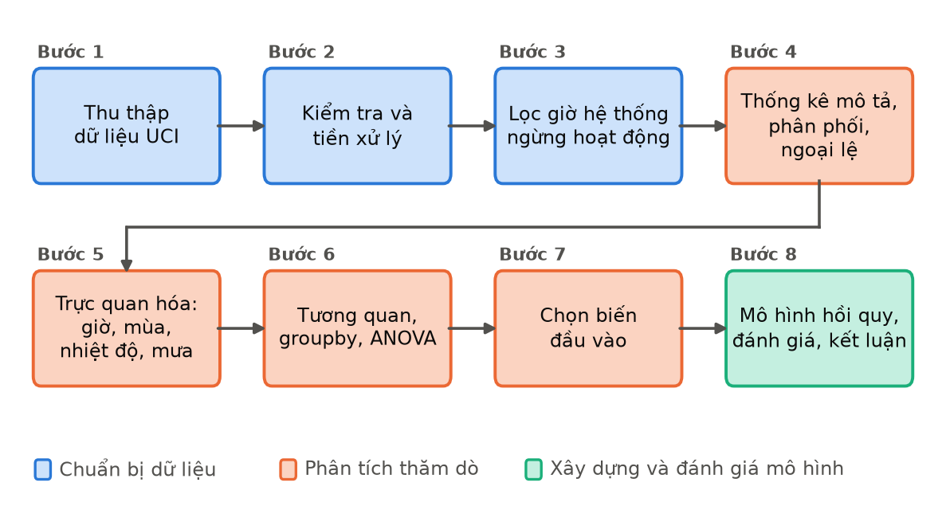
Hình 1. Quy trình phân tích dữ liệu của nhóm.

Phạm vi dữ liệu phân tích
Tệp dữ liệu sạch có 8.760 dòng, trong đó 295 giờ hệ thống ngừng hoạt động (Functioning Day = No) đều có 0 lượt thuê vì hệ thống không phục vụ, không phản ánh nhu cầu của người dùng. Nhóm giữ nguyên các dòng này trong tệp dữ liệu nhưng loại chúng khi phân tích, nên các biểu đồ, ma trận tương quan và ANOVA dùng 8.465 giờ hoạt động; bảng thống kê mô tả trình bày cả hai phiên bản để đối chiếu. Các giờ có số lượt thuê rất cao không bị loại vì phản ánh nhu cầu thật.

Các kỹ thuật thăm dò và kiểm định
Thống kê mô tả gồm trung bình, trung vị, độ lệch chuẩn, tứ phân vị, IQR, hệ số biến thiên, skewness và kurtosis; giá trị lớn hơn Q3 + 1,5 × IQR được xem là ngoại lệ. Số lượt thuê được tổng hợp theo giờ, mùa, ngày lễ và mức mưa bằng groupby và pivot_table, rồi thể hiện bằng histogram, boxplot, biểu đồ đường, biểu đồ cột và biểu đồ phân tán. Mức tương quan tuyến tính được đo bằng hệ số Pearson r kèm p-value và thể hiện bằng heatmap; theo thang của môn học, |r| từ 0,8 là mạnh, từ 0,5 đến 0,8 là vừa, từ 0,3 đến 0,5 là yếu và dưới 0,3 là gần như không có tương quan.
Để kiểm tra số lượt thuê trung bình giữa bốn mùa có khác nhau hay không, nhóm dùng phân tích phương sai một yếu tố (ANOVA) với giả thuyết H0: trung bình của bốn mùa bằng nhau, H1: có ít nhất một mùa có trung bình khác. Thống kê F là tỉ số giữa bình phương trung bình giữa các nhóm và trong nhóm; bác bỏ H0 khi p-value nhỏ hơn mức ý nghĩa α = 0,05. Khi bác bỏ H0, nhóm so sánh thêm từng cặp mùa với ngưỡng 0,05/6 ≈ 0,0083 và dùng η² để đo tỉ lệ biến thiên do mùa giải thích.

PHÂN TÍCH THĂM DÒ
Các phát hiện dưới đây dựa trên 8.465 giờ hoạt động.

Thống kê mô tả và phân phối
Bảng 2 tóm tắt thống kê mô tả của số lượt thuê xe mỗi giờ, tính cho toàn bộ dữ liệu và riêng các giờ hoạt động.
Chỉ số | Toàn bộ | Giờ hoạt động | Chỉ số | Toàn bộ | Giờ hoạt động
Số quan sát | 8.760 | 8.465 | Q1 | 191 | 214
Trung bình | 704,6 | 729,2 | Q3 | 1.065 | 1.084
Trung vị | 504,5 | 542,0 | IQR | 874 | 870
Độ lệch chuẩn | 645,0 | 642,4 | Hệ số biến thiên (%) | 91,5 | 88,1
Nhỏ nhất | 0 | 2 | Skewness | 1,15 | 1,14
Lớn nhất | 3.556 | 3.556 | Kurtosis | 0,85 | 0,82
Bảng 2. Thống kê mô tả số lượt thuê xe mỗi giờ (lượt), toàn bộ dữ liệu và giờ hoạt động.
Khi loại 295 giờ ngừng hoạt động, trung bình tăng từ 704,6 lên 729,2 lượt/giờ còn skewness gần như không đổi (1,15 và 1,14). Hình 2 cho thấy phân phối và các giá trị ngoại lệ của số lượt thuê.
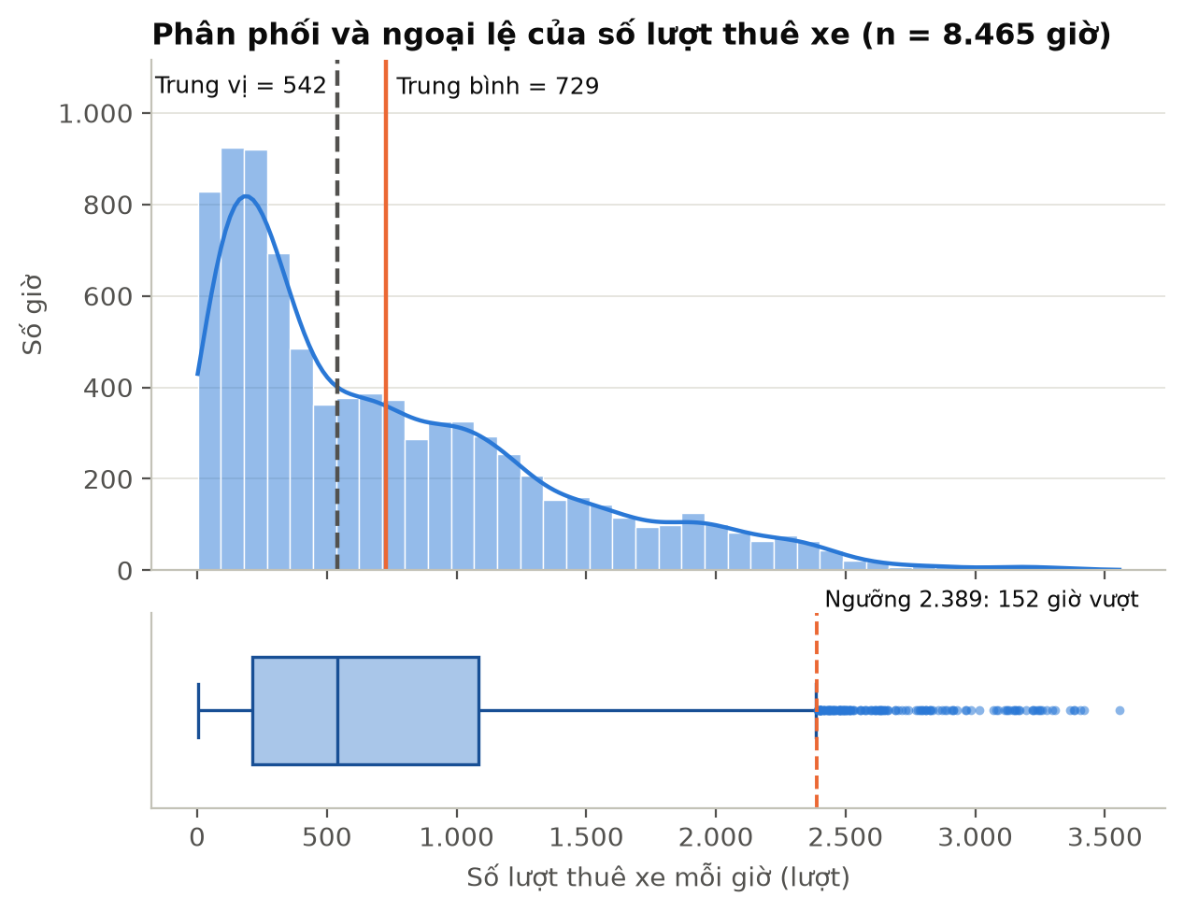
Hình 2. Phân phối và ngoại lệ của số lượt thuê xe (giờ hoạt động).
Phân phối lệch phải: trung bình (729) lớn hơn trung vị (542) và đuôi phải kéo dài đến 3.556 lượt. Có 152 giờ (1,8%) vượt ngưỡng ngoại lệ 2.389 lượt, tập trung vào giờ tan tầm 18–19h (120 giờ) và mùa Hạ (85 giờ). Đây là nhu cầu thật vào lúc thời tiết thuận lợi nên nhóm giữ lại các giá trị này.

Số lượt thuê theo giờ trong ngày
Hình 3 so sánh số lượt thuê trung bình theo giờ giữa các ngày từ thứ Hai đến thứ Sáu và cuối tuần.
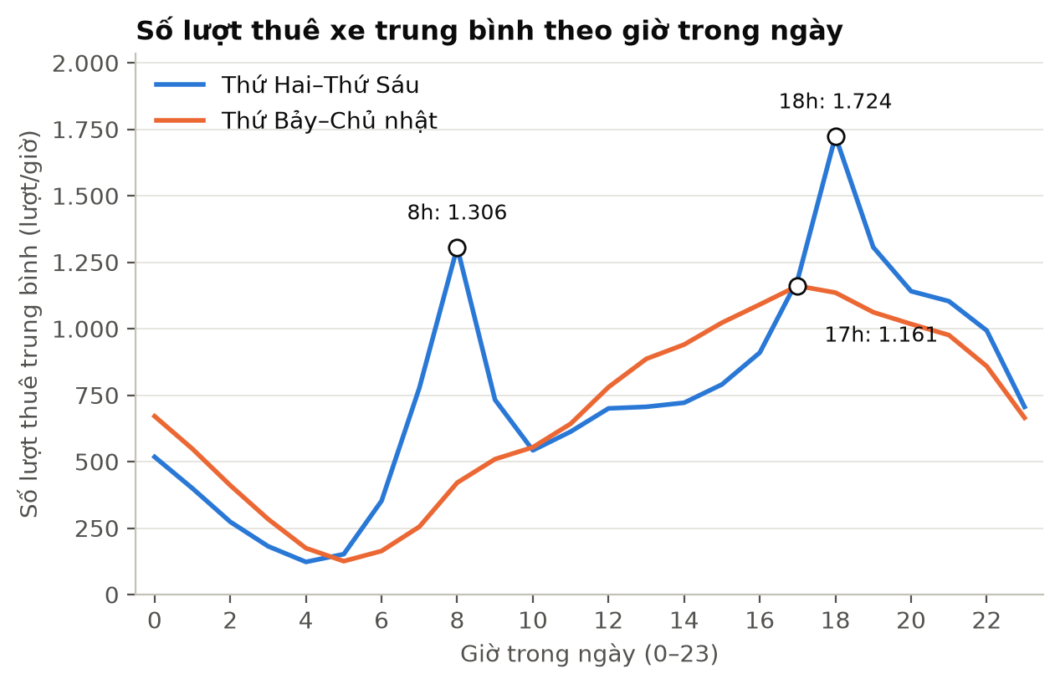
Hình 3. Số lượt thuê xe trung bình theo giờ trong ngày.
Từ thứ Hai đến thứ Sáu, số lượt thuê có hai đỉnh rõ rệt lúc 8h (1.306 lượt/giờ) và 18h (1.724 lượt/giờ), trùng giờ đi làm và tan làm. Cuối tuần không có đỉnh buổi sáng; số lượt thuê tăng dần và cao nhất lúc 17h (1.161 lượt/giờ).

Số lượt thuê theo mùa và ngày lễ
Hình 4 so sánh số lượt thuê giữa bốn mùa và giữa ngày lễ với ngày thường; hình thoi trắng là giá trị trung bình.
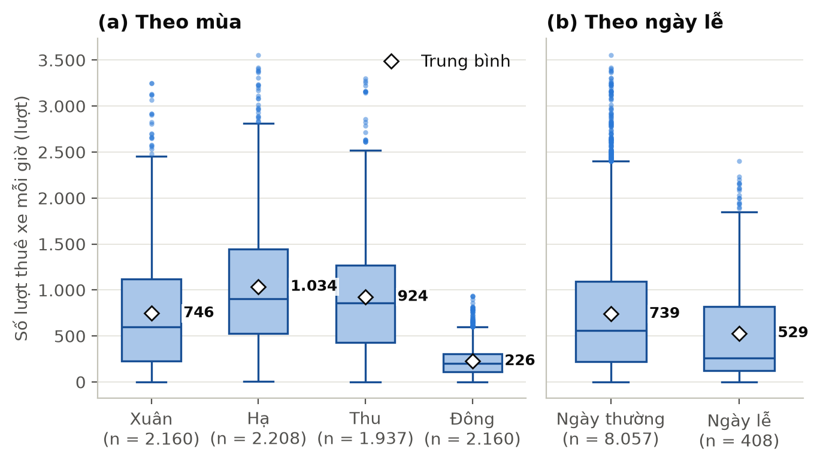
Hình 4. Số lượt thuê xe theo mùa (a) và theo ngày lễ (b).
Mùa Hạ có nhu cầu cao nhất (trung bình 1.034 lượt/giờ), tiếp đến mùa Thu (924), mùa Xuân (746) và thấp nhất là mùa Đông (226), chỉ bằng khoảng một phần năm mùa Hạ. Ngày lễ có trung bình 529 lượt/giờ, thấp hơn ngày thường (739), nhưng 192 trong 408 giờ ngày lễ rơi vào mùa Đông; khi so trong mùa Hạ, hai nhóm gần như bằng nhau (1.022 và 1.034).
Kết quả kiểm định ANOVA giữa các mùa được trình bày ở Bảng 3.
Nội dung | Kết quả
Giả thuyết H0 | Số lượt thuê trung bình của bốn mùa bằng nhau
Giả thuyết H1 | Có ít nhất một mùa có số lượt thuê trung bình khác
Mức ý nghĩa α | 0,05
Thống kê F (bậc tự do 3; 8.461) | 875,6
p-value | < 0,001
η² (tỉ lệ biến thiên do mùa) | 0,237
Kết luận | Bác bỏ H0: số lượt thuê trung bình giữa các mùa khác nhau có ý nghĩa thống kê
Bảng 3. Kết quả ANOVA số lượt thuê trung bình giữa bốn mùa.
Vì p-value < 0,001 nhỏ hơn mức ý nghĩa 0,05 nên bác bỏ H0, và mùa giải thích khoảng 23,7% biến thiên của số lượt thuê. So sánh từng cặp mùa với ngưỡng 0,0083 cho thấy cả 6 cặp đều khác biệt có ý nghĩa, lớn nhất giữa Hạ và Đông (F = 2.832,2) và nhỏ nhất giữa Hạ và Thu (F = 28,9). Vì độ lệch chuẩn các mùa rất khác nhau (từ 150 đến 690) và số lượt thuê lệch phải, kết quả này là bằng chứng mạnh về sự khác biệt hơn là thước đo chính xác độ lớn của sự khác biệt.

Ảnh hưởng của nhiệt độ và lượng mưa
Hình 5 thể hiện quan hệ giữa số lượt thuê với nhiệt độ (a) và với mức mưa (b).
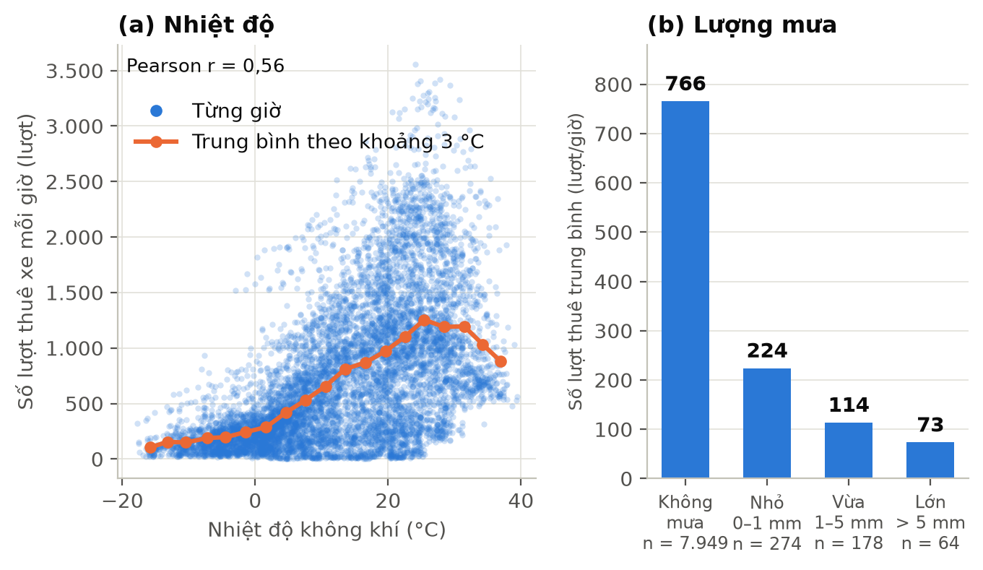
Hình 5. Số lượt thuê xe theo nhiệt độ (a) và theo mức mưa (b).
Số lượt thuê tăng theo nhiệt độ (r = 0,56), đạt đỉnh khoảng 1.254 lượt/giờ ở 25 °C rồi giảm còn 879 lượt/giờ ở 37 °C, nên quan hệ không hoàn toàn tuyến tính. Mưa làm nhu cầu giảm mạnh: từ 766 lượt/giờ khi không mưa xuống 224, 114 và 73 lượt/giờ ở mức mưa nhỏ, vừa và lớn. Chỉ 516 giờ (6,1%) có mưa, nhưng trong từng mùa các giờ có mưa vẫn thấp hơn nhiều (mùa Hạ: 258 so với 1.110), nên hiệu ứng này không chỉ do mùa.

Tương quan giữa các biến
Hình 6 là ma trận tương quan Pearson giữa số lượt thuê và các biến số (chỉ hiển thị nửa dưới do ma trận đối xứng).
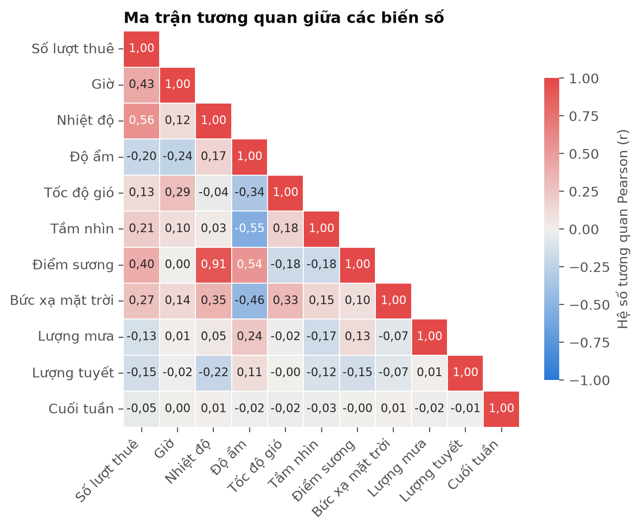
Hình 6. Ma trận tương quan giữa các biến số.
Nhiệt độ có tương quan mạnh nhất với số lượt thuê (r = 0,56, mức vừa), tiếp theo là giờ (0,43) và điểm sương (0,40); các biến còn lại có |r| dưới 0,3. Nhiệt độ và điểm sương tương quan rất cao với nhau (r = 0,91), nghĩa là hai biến mang thông tin gần như trùng nhau và cần lưu ý đa cộng tuyến khi xây dựng mô hình.

Các phát hiện chính
- Nhu cầu tập trung vào giờ đi làm và tan làm: từ thứ Hai đến thứ Sáu có hai đỉnh lúc 8h (1.306 lượt/giờ) và 18h (1.724 lượt/giờ).
- Mùa phân biệt nhu cầu rõ nhất: mùa Hạ trung bình 1.034 lượt/giờ so với 226 của mùa Đông (ANOVA: F = 875,6, p-value < 0,001).
- Ngày lễ thấp hơn ngày thường (529 so với 739 lượt/giờ), chủ yếu vì ngày lễ tập trung ở mùa Đông.
- Nhiệt độ là biến thời tiết liên quan mạnh nhất (r = 0,56); nhu cầu tăng đến khoảng 25 °C rồi giảm khi trời quá nóng.
- Mưa làm nhu cầu giảm rất mạnh (từ 766 xuống 224 lượt/giờ khi mưa nhỏ), dù r chỉ là −0,13 vì chỉ 6,1% số giờ có mưa.
- Nhiệt độ và điểm sương gần như trùng thông tin (r = 0,91), và quan hệ giữa giờ với số lượt thuê không tuyến tính; cần tính đến khi chọn và mã hóa biến cho mô hình.

